**İLANLI USUL İÇİN STANDART GAZETE İLANI FORMU**

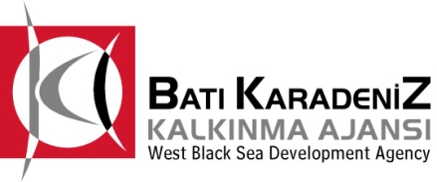



**Mal Alımı İçin İhale İlanı**

Öz-Madeş Madeni Eşya Sanayi Ve Ticaret Anonim Şirketi, Batı Karadeniz Kalkınma Ajansı 2014 Yılı KOBI Mali Destek Programı kapsamında sağlanan mali destek ile Bartın Organize Sanayi Bölgesi Kurtköy Mevkii Merkez / Bartın’da Üretim Makinelerinin Ve Boya Hattının Modernizasyonu İle Katma Değeri Yüksek Mobilya Üretimi Ve Bölgesel İhracata Katkı için bir mal alımı ihalesi sonuçlandırmayı planlamaktadır.

Bu ihale kapsamında alınması planlana makine ekipmanlar aşağıdaki gibidir:

Lot 1

-1 Adet Toz Boya Tesisi

Lot 2

-1 Adet NC Hidrolik Abkant Pres

Lot 3

-1 Adet Fırça Zımpara Makinesi

Lot 4

-1 Adet Çift Kafalı Boru Bükme Makinesi

İhaleye katılım koşulları, isteklilerde aranacak teknik ve mali bilgileri de içeren İhale Dosyası Kemerköprü Cad. Çalık Sokak. No: 4 Bartın adresinden veya <http://www.bakka.gov.tr/> ve <http://www.mades.com.tr/tr/> internet adreslerinden temin edilebilir.

Teklif teslimi için son tarih ve saati: 07.08.2014 ve saat 10.00

Gerekli ek bilgi ya da açıklamalar; <http://www.bakka.gov.tr/> ve <http://www.mades.com.tr/tr> yayınlanacaktır.

Teklifler,

07.08.2014 ve saat 10.00’daKemerköprü Cad. Çalık Sokak. No: 4 Bartın adresinde yapılacak oturumda açılacaktır.

İrtibat Kişisi: Pelin Deriş

Tel: 0 378 2271311